Выпуск № 08 (371)
02 марта 2021 года

ВЕСТНИК

МУНИЦИПАЛЬНЫХ ПРАВОВЫХ АКТОВ

БУТУРЛИНОВСКОГО ГОРОДСКОГО ПОСЕЛЕНИЯ
БУТУРЛИНОВСКОГО МУНИЦИПАЛЬНОГО РАЙОНА
ВОРОНЕЖСКОЙ ОБЛАСТИ

В сегодняшнем номере Вестника публикуются нормативные правовые акты Бутурлиновского городского поселения.
__________________________________________________________________

Утвержден решением Совета народных отпечатан в администрации Бутурлиновского
депутатов Бутурлиновского городского городского поселения по адресу: пл. Воли, 1
поселения № 314 от 22.04.2009 года. г. Бутурлиновка, Воронежская область, 397500

Тираж: 15 экз. Объем: 4 листа
Бесплатно

Ответственный за выпуск: Рачкова Л.А.
учредитель: администрация Бутурлиновского городского поселения
Бутурлиновского муниципального района Воронежской области
СОДЕРЖАНИЕ

1 | Постановление администрации Бутурлиновского городского поселения от 01.03.2021 года №75 « Об участии во Всероссийском конкурсе лучших проектов создания комфортной городской среды в категории «малые города» в 2021 году»
2 | Информационное сообщение о проведении общественных обсуждений по выбору общественной территории в г. Бутурлиновка для участия во Всероссийском конкурсе

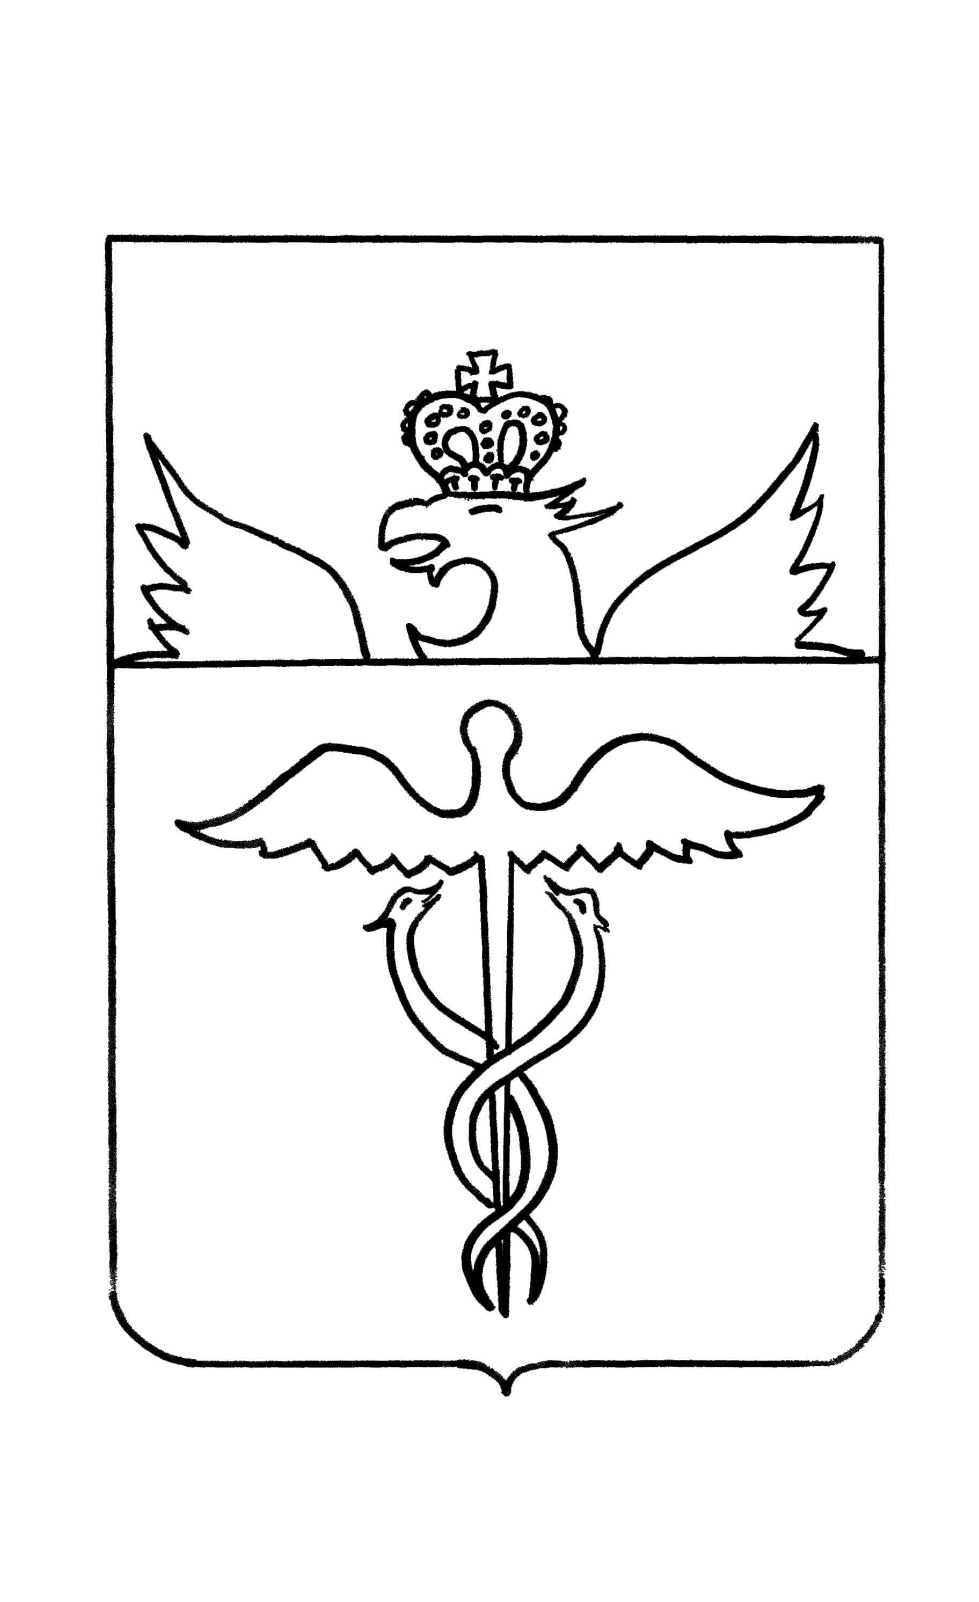

Администрация
Бутурлиновского городского поселения
Бутурлиновского муниципального района
Воронежской области

Постановление

от 01.03.2021 г. № 75
г. Бутурлиновка

Об участии во Всероссийском конкурсе лучших проектов создания комфортной городской среды в категории «малые города» в 2021 году

В соответствии с Федеральным законом от 06.10.2003 № 131-ФЗ «Об общих принципах организации местного самоуправления в Российской Федерации», на основании постановлений правительства Российской Федерации от 10.02.2017 № 169 «Об утверждении Правил предоставления и распределения субсидий из федерального бюджета бюджетам субъектов Российской Федерации на поддержку государственных программ субъектов Российской Федерации и муниципальных программ формирования современной городской среды», от 30.12.2017 № 1710 «Об утверждении государственной программы Российской Федерации «Обеспечение доступным и комфортным жильем и коммунальными услугами граждан Российской Федерации», от 07.03.2018 № 237 «Об утверждении Правил предоставления средств государственной поддержки из федерального бюджета бюджетам субъектов Российской Федерации для поощрения муниципальных образований - победителей Всероссийского конкурса лучших проектов создания комфортной городской среды», Устава Бутурлиновского городского поселения Бутурлиновского муниципального района Воронежской области, постановления администрации Бутурлиновского городского поселения Бутурлиновского муниципального района Воронежской области от 09.03.2017 №131 «О создании комиссии по осуществлению контроля хода исполнения приоритетного проекта «Формирование комфортной городской среды» на территории Бутурлиновского городского поселения», администрация Бутурлиновского городского поселения

ПОСТАНОВЛЯЕТ:

1. Принять участие во Всероссийском конкурсе лучших проектов создания комфортной городской среды в категории «малые города» (далее Всероссийский конкурс) в 2021 году.
2. Установить срок приема предложений от населения по выбору общественной территории для реализации проекта создания комфортной городской среды в рамках участия во Всероссийском конкурсе с 03.03.2021 г. по 26.03.2021 г.
3. Определить следующие пункты сбора предложений:
- на бумажном носителе – по адресу: Воронежская обл., г. Бутурлиновка, пл. Воли, 1, каб. №7, №8;
- в электронном виде на адрес электронной почты buturlin.buturl@govvrn.ru;
- онлайн анкетирование на официальном сайте органов местного самоуправления Бутурлиновского городского поселения в информационно-телекоммуникационной сети «Интернет» (https://buturlin-gorod.ru/) в разделе «Участие во Всероссийском конкурсе лучших проектов создания комфортной городской среды в категории «малые города» в 2021 году».
4. Утвердить:
- форму предоставления предложений по выбору общественной территории для реализации проекта создания комфортной городской среды в рамках участия во Всероссийском конкурсе согласно приложению 1 к настоящему постановлению;
- сообщение о проведении общественных обсуждений по выбору общественной территории в г. Бутурлиновка для участия во Всероссийском конкурсе согласно приложению 2 к настоящему постановлению.
5. Возложить функции по подведению итогов приема предложений от населения, по определению общественной территории, на которой будет реализован проект и определению перечня мероприятий, организации общественного обсуждения проекта и подведения его итогов на комиссию по осуществлению контроля хода исполнения приоритетного проекта «Формирование комфортной городской среды» на территории Бутурлиновского городского поселения.
6. Опубликовать настоящее постановление в официальном периодическом печатном издании «Вестник муниципальных правовых актов Бутурлиновского городского поселения Бутурлиновского муниципального района Воронежской области» и разместить на официальном сайте органов местного самоуправления Бутурлиновского городского поселения в информационно-телекоммуникационной сети «Интернет».
7. Контроль исполнения настоящего постановления возложить на заместителя главы администрации Бутурлиновского городского поселения Е.Н. Буткова.

Глава администрации Бутурлиновского
городского поселения А.В. Головков

Приложение 1
к постановлению администрации Бутурлиновского городского поселения от 01.03.2021 г. № 75

Форма предоставления предложений
по выбору общественной территории для реализации проекта
создания комфортной городской среды в рамках участия
во Всероссийском конкурсе

Общественные обсуждения по выбору общественной территории в г. Бутурлиновка Воронежской области для участия во Всероссийском конкурсе лучших проектов создания комфортной городской среды в категории «малые города» в 2021 году
Фамилия Имя Отчество
Место жительства
(указать только улицу)
Контактный телефон или адрес электронной почты
Ваше предложение по выбору общественной территории в г. Бутурлиновка Воронежской области

Приложение 2
к постановлению администрации Бутурлиновского городского поселения от 01.03.2021 г. № 75

Сообщение о проведении общественных обсуждений
по выбору общественной территории в г. Бутурлиновка для участия
во Всероссийском конкурсе

Администрация Бутурлиновского городского поселения Бутурлиновского муниципального района Воронежской области информирует о проведении общественных обсуждений по выбору общественной территории в г. Бутурлиновка для участия во Всероссийском конкурсе лучших проектов создания комфортной городской среды в категории «малые города» (далее Всероссийский конкурс) в 2021 году.
В целях создания комфортной городской среды, обустройства мест массового отдыха для населения необходимо выбрать общественную территорию в г. Бутурлиновка для участия во Всероссийском конкурсе.
Ответственным за организацию и проведение общественного обсуждения является отдел по управлению делами, организационной и правовой работе администрации Бутурлиновского городского поселения.
Общественные обсуждения организуются в форме опроса с момента опубликования сообщения на официальном сайте органов местного самоуправления Бутурлиновского городского поселения в информационно-телекоммуникационной сети «Интернет».
Форма предоставления замечаний и предложений – письменно, в форме опросного листа
- на бумажном носителе – по адресу: Воронежская обл., г. Бутурлиновка, пл. Воли, 1, каб. №7, №8;
- в электронном виде на адрес электронной почты buturlin.buturl@govvrn.ru;
- онлайн анкетирование на официальном сайте органов местного самоуправления Бутурлиновского городского поселения в информационно-телекоммуникационной сети «Интернет» (https://buturlin-gorod.ru/) в разделе «Участие во Всероссийском конкурсе лучших проектов создания комфортной городской среды в категории «малые города» в 2021 году».
Материалы проекта и опросные листы доступны с момента опубликования настоящего сообщения до окончания общественных обсуждений на официальном сайте органов местного самоуправления Бутурлиновского городского поселения в информационно-телекоммуникационной сети «Интернет» с 03.03.2021 г. по 26.03.2021 г.
Срок проведения общественного обсуждения и приема предложений (замечаний) участников обсуждения с 03.03.2021 г. по 26.03.2021 г.

ИНФОРМАЦИОННОЕ СООБЩЕНИЕ

Администрация Бутурлиновского городского поселения Бутурлиновского муниципального района Воронежской области информирует о проведении общественных обсуждений по выбору общественной территории в г. Бутурлиновка для участия во Всероссийском конкурсе лучших проектов создания комфортной городской среды в категории «малые города» (далее Всероссийский конкурс) в 2021 году.
В целях создания комфортной городской среды, обустройства мест массового отдыха для населения необходимо выбрать общественную территорию в г. Бутурлиновка для участия во Всероссийском конкурсе.
Ответственным за организацию и проведение общественного обсуждения является отдел по управлению делами, организационной и правовой работе администрации Бутурлиновского городского поселения.
Общественные обсуждения организуются в форме опроса с момента опубликования сообщения на официальном сайте органов местного самоуправления Бутурлиновского городского поселения в информационно-телекоммуникационной сети «Интернет».
Форма предоставления замечаний и предложений – письменно, в форме опросного листа
- на бумажном носителе – по адресу: Воронежская обл., г. Бутурлиновка, пл. Воли, 1, каб. №7, №8;
- в электронном виде на адрес электронной почты buturlin.buturl@govvrn.ru;
- онлайн анкетирование на официальном сайте органов местного самоуправления Бутурлиновского городского поселения в информационно-телекоммуникационной сети «Интернет» (https://buturlin-gorod.ru/) в разделе «Участие во Всероссийском конкурсе лучших проектов создания комфортной городской среды в категории «малые города» в 2021 году».
Материалы проекта и опросные листы доступны с момента опубликования настоящего сообщения до окончания общественных обсуждений на официальном сайте органов местного самоуправления Бутурлиновского городского поселения в информационно-телекоммуникационной сети «Интернет» с 03.03.2021 г. по 26.03.2021 г.
Срок проведения общественного обсуждения и приема предложений (замечаний) участников обсуждения с 03.03.2021 г. по 26.03.2021 г.

